
Synopsis de la Demande de Prix
- RFQ No. /Date d’émission | RFQ-PAP-19-0007/ 21 Novembre 2019
- Titre | Achat de matériaux de connexion PVC
- Bureau émetteur et Email/Adresse physique de dépôts des offres | USAID Water and Sanitation Project  GN Plaza,2e Etage  Suites 201-204 #48 Rue Metellus, Pétion-ville  SafeWaterandSanitationforHaiti_info@dai.com
- Réception des questions | 25 Novembre @ SafeWaterandSanitationforHaiti_info@dai.com
- Point de contact/ Réception des propositions | Toutes les propositions doivent être soumises via email @ swsh_procurement@dai.com  28 Novembre 2019 avant 2 h PM.
- Type de contrat prévu | Bon de commande à Prix Fixe (Purchase Order)  L’émission de ce RFQ en aucune façon oblige DAI d'attribution d'une sous-traitance ou de la commande et les soumissionnaires ne seront pas remboursés pour les frais associés à la préparation de leur offre.
7-Spécifications techniques et exigences d'acceptabilité technique  Réquisition # REQ-PAP-19-0007 | Voir tableau Annexe B
8-Base pour l'attribution | Un prix sera attribué au soumissionnaire responsable dont la soumission est conforme aux conditions de la demande de prix et est la plus avantageuse pour DAI, compte tenu du prix ou des autres facteurs. Les soumissionnaires doivent proposer leur meilleur et dernier prix avec leur offre initiale.
9-Instructions générales aux soumissionnaires | - Les offres en retard seront rejetées, sauf circonstances exceptionnelles à la discrétion de DAI.  - Les soumissionnaires doivent soumettre des devis par écrit. Les citations verbales ne seront pas acceptées.  - Les soumissionnaires doivent signer et dater leur offre, y compris la période de validité  - Les soumissionnaires peuvent soumettre en total ou en partie en réponse a l’appel d’offre.  - La taxe sur la valeur ajoutée (TVA) doit être incluse sur une ligne séparée.  - Ces services sont éligibles à l'exonération de TVA en vertu du contrat principal DAI.  - Veuillez inclure les frais de livraison à Mirebalais dans le devis.
10-Détermination de la responsabilité | DAI n'entrera pas dans n'importe quel type d'accord avec un soumissionnaire avant d'assurer la responsabilité du soumissionnaire. Lors de l'évaluation de la responsabilité d'un soumissionnaire, les facteurs suivants sont pris en considération :  - Fournir des copies des licences commerciales nécessaires à l'exploitation dans le pays d'accueil (Haiti).  - La source, l'origine et la nationalité des services ne sont pas d'un pays interdit (expliqué ci-dessous). Si applicable  - Capacité à respecter les délais de livraison ou de performance requis ou proposés.
11-Code Géographique  935: Les États-Unis, Haïti et les pays «pays en développement» répertoriés autres que les «pays en développement avancés» excluent les pays interdits. Une liste des « pays en développement » ainsi que des «pays en développement avancés» est disponible à l'adresse suivante: http: // www.usaid.gov/policy/ads/300/310maa.pdf et http://www.usaid.gov/policy/ads/300/310mab.pdf respectivement. | DAI doit vérifier la source, la nationalité et l'origine des biens et services et s'assurer (dans toute la mesure du possible) que DAI n'achète aucun service auprès de pays interdits répertoriés par l'Office de contrôle des avoirs étrangers (OFAC) comme pays sanctionnés. La liste actuelle des pays soumis à des sanctions globales comprend : Cuba, l'Iran, la Corée du Nord, le Soudan et la Syrie. Il est interdit à DAI de faciliter toute transaction par un tiers si cette transaction était interdite si elle serait effectuée par DAI.  • En soumettant un devis en réponse à la présente demande d'offre, les soumissionnaires confirment qu'ils n'enfreignent pas les exigences relatives à la source et à la nationalité décrites ci-dessus.
12-Système de numérotation universel des données (DUNS). | Toutes les organisations américaines et étrangères qui reçoivent une commande de sous-traitance / achat d'une valeur de 30.000 $ et plus doivent nécessairement obtenir un numéro DUNS avant la signature de l'accord. Les organisations sont exemptées de cette obligation si le revenu brut tiré de toutes les sources dans l'année d'imposition précédente était sous $ 300,000 USD. DAI exige aux soumissionnaires de signer la déclaration d'auto-certification si le soumissionnaire demande l'exemption pour cette raison.  Pour ceux requis pour obtenir un numéro DUNS, vous pouvez demander l'Annexe C : Instructions pour obtenir un numéro DUNS.  Pour ceux qui ne sont pas requis d’obtenir un numéro DUNS, vous pouvez demander l'Annexe D : auto-certification d'exemption de DUNS Exigence
13-Le respect des Termes et Conditions | Le Soumissionnaire doit être au courant des termes et conditions générales pour un prix résultant de cette RFQ. Le soumissionnaire sélectionné doit respecter toutes les représentations et les certifications de conformité énumérées dans l'Annexe B., qui sont les conditions pour un prix qui en résulte.
14-Éthique des achats | En soumettant un soumissionnaire, les soumissionnaires certifient qu'ils n'ont pas essayé / ne tenteront pas de verser des pots-de-vin aux employés de DAI en échange d'une préférence, et qu'aucun paiement avec des terroristes ou des groupes soutenant des terroristes n'a été tenté. Toute pratique de ce type constitue une pratique contraire à l'éthique, illégale et corrompue et les Soumissionnaires ou le personnel de DAI peuvent signaler des violations à la Hotline anonyme sans frais d'éthique et de conformité au +1 855-603-6987, via le site Web de DAI ou par courrier électronique. à FPI_hotline@dai.com.

- Listes Fédérales des Parties Exclues- Le soumissionnaire choisi n'est pas actuellement exclu, suspendu, ou déterminée inadmissible pour une attribution d'un contrat par un organisme fédéral.
- Certification de Compensation Exécutive- FAR 52.204-10 exige que DAI en tant que contracteur principal des contrats du gouvernement des Etats-Unis, de reporter les niveaux de compensation des exécutifs des cinq sous-traitants les plus élevés à l’Acte sur les Sous contrats du Système de Rapport sur la Responsabilisation et la Transparence du Financement Fédéral (FSRS)
- Ordre Exécutif sur le Financement du Terrorisme - Le Contracteur se rappelle que les Ordres Exécutifs et les lois américaines interdissent les transactions avec, et avec la provision de ressources et de support, aux individus et organisations associées au terrorisme. C’est la responsabilité légale du Contracteur/Receveur d’assurer la conformité avec ces Ordres Exécutifs et lois. Les Récipients ne doivent pas s’engager, ou fournir des ressources ou du support aux individus ou entités qui apparaissent sur la Liste des Personnes Spécialement Désignées et Bloquées maintenues par le Département du Trésor (en ligne www.SAM.gov) ou la Liste de Désignation de Sécurité des Nations Unies (online ://www.un.org/sc/committees/1267/aq_sanctions_list.shtml). Cette provision doit être inclues dans tous les sous contrats/
- Traite de Personnes – Le Contacteur ne doit pas s’engage dans la traite de personnes (tel que défini dans le Protocole pour Prévenir, Supprimer, et Punir le Trafic de Personnes, surtout les Femmes et les Enfants, en ajout à la Convention des Nations Unis contre le Crime Organisé Transnational), ni se procurer du sexe commercial, et faire usage de travaux forcés durant la durée de ce contrat.
- Certification et Divulgation sur le Paiement de Certaines Transactions Fédérales – L’Offrant certifie qu’il est actuellement et demeurera en conformité avec FAR 52.203-11, Certification et Divulgation sur le Paiement de Certaines Transactions Fédérales.
- Conflit d’Intérêt Organisationnel –. L’Offrant certifie qu’il sera en conformité avec FAR Part 9.5, Conflit d’Intérêt Organisationnel. L’Offrant certifie qu’il n’est au courant d’aucune information ayant rapport avec l’existence d’un conflit d’intérêt organisationnel potentiel. L’Offrant certifie plus avant que dans le cas où l’Offrant serait au courant d’un conflit d’intérêt potentiel, l’Offrant fournira immédiatement à DAI une déclaration de divulgation décrivant cette information.
- Interdiction d’Installations basées sur la Ségrégation - L’Offrant certifie qu’il est en conformité avec FAR 52.222-21, Interdiction d’Installations basées sur la Ségrégation.
- Opportunité Egale – L’Offrant certifie qu’il ne pratique pas de discrimination contre aucun employé ou postulant à l’emploi en raison de leur âge, sexe, religion, handicap, race, croyance, coleur ou origine nationale.
- Loi du Travail – L’Offrant certifie qu’il est en conformité avec toutes les lois sur le travail.
- Fédéral Acquisition Régulation (FAR) – Le contracteur certifies être familier avec les lois Fédérale d’achat (FAR) et n’est pas en violation d’aucunes de ces clauses, incluant mais pas limité aux certifications en ce qui concerne le lobbying, les ristournes, les opportunités d’emplois égales, l’affirmation d’action, et les paiements pour influencer les transactions Fédéral.
- Conformité des Employés – - L’Offrant garantit qu'il exigera de tous les employés, les entités et les personnes fournissant des services dans le cadre de l'exécution d'un ordre d’achat de DAI de se conformer aux dispositions de l'arrêté d'achat résultant et à toutes les lois et règlements fédéraux, étatiques et locaux en rapport avec le travail qui y est associé.
En soumettant une proposition, les offrants acceptent de se conformer pleinement aux termes et conditions ci-dessus et toutes les clauses du gouvernement fédéral des États-Unis applicables figurant dans le présent, et seront invités à signer ces déclarations et certifications sur la signature du contrat.

Annex A- Price table
Le fournisseur à qui sera attribué un contrat de sous-traitance ou un bon de commande sera responsable de la livraison de tous les articles énumérés ci-dessous au bureau de CTE de Mirebalais. Le fournisseur doit inclure dans son devis les prix du transport. Le fournisseur doit mentionner dans son offre le délai de livraison après la signature du contrat.
No. | Decription | Unité | Quantité | P.U. (USD) | Montant (USD)
1 | Vanne 2"+bouche a clef | Unité | 10.00
2 | Vanne 3"+bouche a clef | Unité | 10.00
3 | Vanne 4'' + bouche a clef | Unité | 10.00
4 | Collier de prise en charge 8"x2" PVC | Unité | 10.00
5 | collier de prise en charge 8"x3" PVC | Unité | 10.00
6 | collier de prise en charge 8"x4" PVC | Unité | 10.00
7 | Compteur d'eau 2" + boite | Unité | 10.00
8 | Compteur d'eau 3" + boite | Unité | 10.00
9 | Compteur d'eau 4" +boite | Unité | 10.00
10 | Manchon universel 4" | Unité | 5.00
11 | Manchon universel 3" | Unité | 5.00
12 | Adapteur de bride 4" | Unité | 5.00
13 | Adapteur de bride 3" | Unité | 5.00
14 | Ventouse automantique 2" | Unité | 4.00
15 | Ventouse automantique 4" | Unité | 5.00
16 | Repair clams (Pipe leak) 8" | Unité | 15.00
17 | Repair clams (Pipe leak) 4" | Unité | 10.00
18 | Robinet 3/4" | Unité | 20.00
19 | T 4" | Unité | 50.00
20 | T3" | Unité | 50.00
21 | T2" | Unité | 50.00
22 | Cap 4" | Unité | 50.00
23 | Cap 3" | Unité | 50.00
24 | Cap 2" | Unité | 50.00
25 | Bushing 2"x1" | Unité | 50.00
26 | Bushing 3"x2", | Unité | 50.00
27 | Bushing 4"x2" | Unité | 50.00
28 | Bushing 4"x3" | Unité | 50.00
29 | Coude 4"x90, | Unité | 50.00
30 | Coude , 3"x90. | Unité | 50.00
31 | Coude 2"x90, | Unité | 50.00
32 | Coude 4"x45, | Unité | 50.00
33 | Coude 3"x45 | Unité | 50.00
34 | Coude 2"x45 | Unité | 50.00
35 | Raccord 4" | Unité | 50.00
36 | Raccord 3" | Unité | 50.00
37 | Raccord 2" | Unité | 50.00
38 | Union 4" | Unité | 50.00
39 | Union 3" | Unité | 50.00
40 | Union 2" | Unité | 50.00
41 | Union 1" | Unité | 50.00
42 | Tuyau 1" PVC-SCH-40 (20 ft) | barre 20ft | 50.00
43 | Tuyau 2"PVC-SCH-40 (20 ft) | barre 20ft | 100.00
44 | Tuyau 3" PVC-SCH-40 (20 ft) | barre 20ft | 80.00
45 | Tuyau 4" PVC-SCH-40 (20 ft) | barre 20ft | 60.00
46 | Jeu tournevis | Unité | 1.00
47 | Jeu cle adjustable complet | Unité | 1.00
48 | Jeu de clef de tuyau complet | Unité | 1.00
49 | Ruban matellique ( 10 ml) | Unité | 5.00
50 | Casques | Douzaine | 5.00
51 | Botte (5 pairs#8; 10 pairs#9; 5 pairs#10) | paire | 20.00
52 | Pioches complet | Douzaine | 2.00
53 | Pelles complet | Douzaine | 2.00
54 | Brouette | Unité | 5.00
55 | Dame Sauteuse | Unité | 1.00
56 | TRANSPORT | Unité | 1.00
 | TOTAL

Date de Livraison :
Nous, soussignés, proposons l'offre définie conformément à la demande d’offre # __________ du _________ Notre offre est fixée au prix total de

_____________________ (en chiffres et en lettres).

Je certifie une période de validité de ___ jours pour les prix proposés dans le bordereau de prix / le devis quantitatif ci-joint. Nous sommes liés par notre offre sous réserve de modification de l'invitation à soumissionner,
Nous comprenons que DAI n’est pas obligée d’accepter les offres reçues.

Signature autorisée :
Nom et titre du signataire :
Nom de la compagnie :
Adresse :
Téléphone :
Email :
Sceau de la société / cachet :

ANNEX B – SPECIFICATIONS

Paire de Gants :
- Resistance pour les travaux de chantier
- Photo ci-dessous pour référence. La couleur sur la photo n’est pas importante

Casques


Pelles completes


Manchon
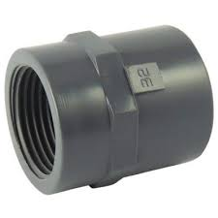

Dame sauteuse
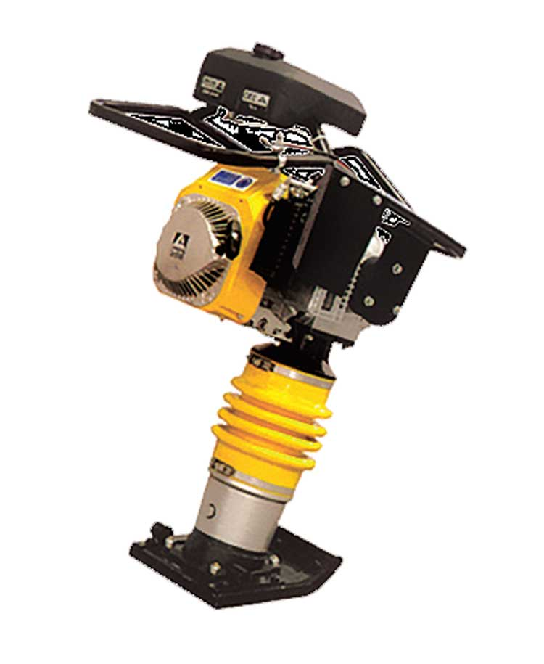Puissance moteur : 4.1 HP; Tour Moteur: 3600 RPM ; Poids : 78Kg

